Tableau 1 :

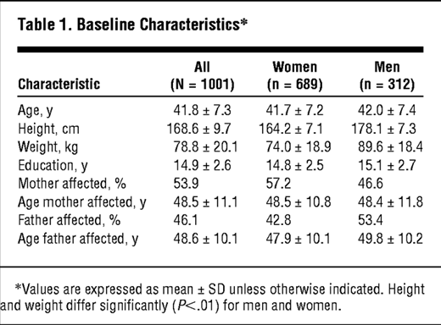

Caractéristiques initiales des patients
Âge
Sexe
PS au diagnostic
Localisation tumorale
Résécabilité initiale
CA 19-9 au diagnostic
Statut de résection R0/R1/R2
Complications postopératoires
douleur au diagnostic
durée d’hospitalisation
TNM si suffisamment fiable

Tableau 2 :

Description des traitements reçus
- chimio d’induction : oui/non
- nombre de cures d’induction
- adaptations de dose
- toxicités grade III-IV
- chimio adjuvante : oui/non
- nombre de cures
- adaptations
- toxicités

Tableau 3 :
Données post opératoires et oncologiques
- R0/R1/R2
- complications postopératoires
- reprise du traitement
- progression
- type de récidive
- décès

